Схема “Hand made”- студії для хлопців
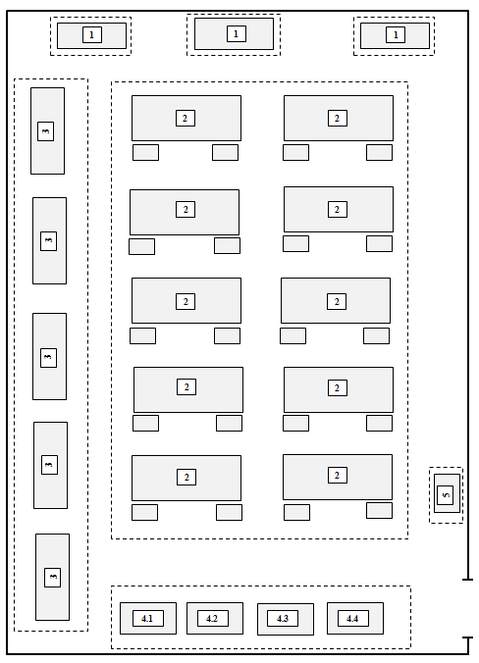

Схема “Hand made”- студії для дівчат
